Наименование:  Тумба  800х420х665Н | Вт 401 | 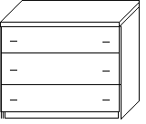
Изделие соответствует:

ГОСТ 16371-93 МЕБЕЛЬ, ОТУ

СХЕМА СБОРКИ

Б
2ф
А

1
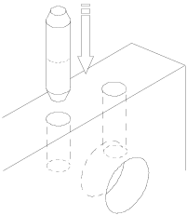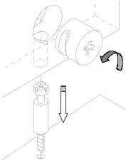
11ф
11ф
15ф
5
5

2б
2ф
5ф
В
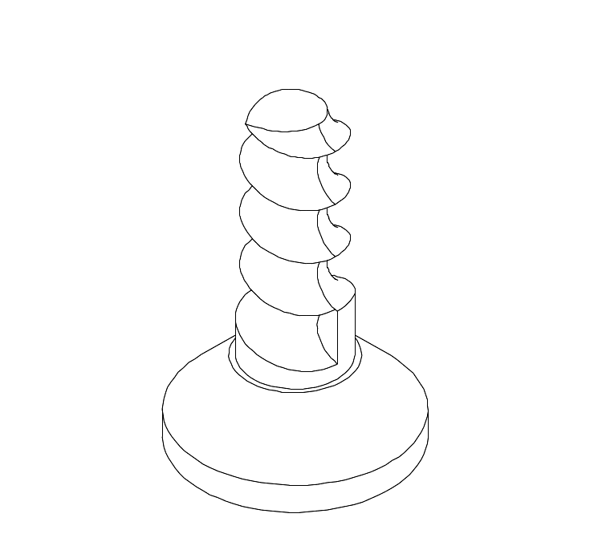
2а
7б
8
3
6ф
14ф
7а
9
4
6
6ф
13ф
7ф

Спецификация деталей Комплектность фурнитуры

Поз. | Наименование | Кол-во | Размеры, мм |  | Поз. | Наименование | Кол-во
1  2а  2б  3  4  5  6  7а  7б  8  9 | d.ГВт.01.003.010  d.ГВт.02.005.010  d.ГВт.02.005.011  d.ГВт.05.003.010  d.ГВт.11.002.010  d.ГВт.06.010.010  d.ГВт.09.002.010  d.ГВт.14.001.010  d.ГВт.14.001.011  d.ГВт.15.002.010  d.ГВт.16.002.010 | 1  1  1  1  1  2  3  3  3  3  3 | 800х420  640х400  640х400  762х399  762х60  577х388  794х189  332х120  332х120  736х120  715х347 |  | 1ф | АМОРТИЗАТОР ДВЕРИ | 6
 |  |  |  |  | 2ф | БОЛТ МИН. 34 ММ | 14
 |  |  |  |  | 3ф | ЗАГЛУШКА МИНИФИКСА. | 14
 |  |  |  |  | 4ф | КЛЮЧ-КОНФИРМАТА | 1
 |  |  |  |  | 5ф | КОНФИРМАТ | 12
 |  |  |  |  | 6ф | НАПРАВЛЯЮЩАЯ ЯЩ. 350 | 3
 |  |  |  |  | 7ф | НОЖКА НЕРЕГУЛ. | 4
 |  |  |  |  | 8ф | ПРОФИЛЬ Н. (ДВП) L=2000 | 0,562
 |  |  |  |  | 9ф | РУЧКА С-ОБР. | 6
 |  |  |  |  | 10ф | УГОЛОК ПЛ. ДВОЙН. С ЗАГЛ. | 1
 |  |  |  |  | 11ф | ШКАНТ СОСНА 8*36 | 18
 |  |  |  |  | 12ф | ШУРУП ПОТАЙН. 3.5*15 | 4
 |  |  |  |  | 13ф | ШУРУП ПОТАЙН. 3.5*20 | 12
 |  |  |  |  | 14ф | ШУРУП ПОТАЙН. 5,0*13 ЕВРО | 12
 |  |  |  |  | 15ф | ЭКСЦЕНТРИК МИНИФ. 15/18 ОЦИНК. | 14

Порядок сборки
Во избежание перекоса корпуса сборку изделия производить на ровном полу. Сборку рекомендуется производить вдвоем. Крепление деталей и фурнитуры производить по имеющимся на щитах отверстиям. К стенкам боковым поз.2а,2б шурупами поз.14ф прикрепите направляющие поз.6ф, установите шканты поз.11ф, эксцентрики поз.15ф, ножки нерегулируемые поз.7ф. К боковым стенкам поз.2а,2б присоедините стенку горизонтальную поз.3, цоколь поз.4, крышку поз.1 таким образом, чтобы отверстия в стенках совпали, вставьте болты минификса поз.2ф, затяните эксцентрики поз.15ф. Укрепите цоколь поз.4 уголком поз.10ф ко дну поз.3. В пазы стенок боковых поз.2а,2б, горизонтальной поз.3 и крышки поз.1 вставьте стенку заднюю поз.5, одновременно соединив ее профилем поз.8ф. Вставьте заглушки поз.3ф. Сборку ящиков производить по схеме В. Установите ящики в тумбу.
Гарантийный срок эксплуатации мебели 18 месяцев со дня продажи мебели.
УКРАИНА г. Харьков ЗАО «Новый Стиль» ул. Комсомольское шоссе, 88
Тел. (+38 057) 752-27-04, 752-27-05, 752-27-06, 752-27-07, 752-27-08 Факс. 751-80-77

